МБОУ ДОД ДДТ г.Ардон

Тема: Развитие творческих способностей в творческом объединении « Осетинское декоративно- прикладное искусство».

Хестанова Лариса Касполатовна
Педагог дополнительного образования
МБОУ ДОД ДДТ г. Ардон

г. Ардон
2019 г.

Аннотация.
Ценность дополнительного образования детей в том, что оно усиливает вариативную составляющую общего образования и помогает ребятам в профессиональном самоопределении, способствует реализации их сил, знаний, полученных в базовом компоненте.

Оглавление:
Слово о педагоге__________3
Описание опыта (темы)_____5
Литература_______________15
Приложение 1_____________18
Приложение2_____________20
Приложение 23____________23

СЛОВО О ПЕДАГОГЕ
-Автор : Хестанова Лариса Касполатовна
-Образование, стаж работы, кв. категория: Образование высшее. Горский сельскохозяйственный институт г. Орджоникидзе, 1990г. Прошла курсы повышения квалификации в СОРИПКРО 2016г. Педагогический стаж работы 18 лет. Квалификационная категория -1.
- Место работы, должность: Муниципальное бюджетное образовательное учреждение дополнительного образования детей - Дом детского творчества г. Ардон РСО-Алания. С 2001года педагог дополнительного образования, руководитель творческого объединения « Осетинское декоративно-прикладное искусство».
Сведения о повышении курсов квалификации:
-Курсы повышения квалификации СОРИПКРО от 31. 05. 2012г., Приказ № 557;
- Курсы повышения квалификации СОРИПКРО № 0778 от 25. 03. 2016г.
Народ в наиболее чистом виде
всегда представляют дети.
Традиции не могут и не должны оборваться, ибо искусство теряет тогда свою самобытность, свой смысл. Одним из направлений творческого объединения «Осетинское прикладное искусство» является изучение, сохранение и развитие национальной культуры, основанной на традициях народа, где задачей педагога является передача своих знаний умений, опыта с сохранением лучших черт национального характера.
Национально- культурная основа воспитания создается систематическим приобщением подрастающего поколения к культурным и духовно-нравственным традициям, национальным ценностям народа, с учетом этнических особенностей народной педагогики для развития интеллектуальных особенностей и нравственных качеств ребенка. Поэтому знание народной культуры, истоков того или иного ремесла, искусства, утверждение народного этикета – составляющие данной программы. Эти знания не только формируют эстетический вкус, но и дарят возможность общения с произведениями декоративно-прикладного искусства прошлого.
Педагогические взгляды и позиция: Хороший педагог в некотором смысле подобен садовнику, который озабочен тем, чтобы плодовые деревья в его саду как можно лучше зеленели, с них прежде времени не осыпалась листва, а плоды радовали бы окружающих. Организационная культура нашего учреждения в целом создает необходимые условия для того, чтобы ее выпускники были подобны плодам из хорошего сада, в котором работает умный садовник. Основной задачей педагога дополнительного образования является формирование гармонически развитой личности ребенка: с развитым чувством прекрасного, с чувствами взаимопомощи, любви и уважения к ближним. Деятельность педагога должна быть ориентирована на раскрытие и обогащение духовного мира детей, на художественно-эстетическое образование.
Народное и декоративно-прикладное искусство являются неотъемлемой частью художественной культуры. Произведения прикладного искусства отражают художественные традиции нации, миропонимание, мировосприятие и художественный опыт народа, сохраняют историческую память. Ценность произведений народного декоративно-прикладного искусства состоит не только в том, что они представляют природный мир, материальную культуру, но еще и в том, что они являются памятниками культуры духовной. Именно духовная значимость предметов народного искусства особенно возрастает в наше время больше входят в наш быт не как предметы утилитарные, а как художественные произведения, отвечающие нашим эстетическим идеалам, сохраняя историческую связь времен. Народное искусство соединяет прошлое с настоящим, сберегая национальные художественные традиции, этот живой родник современной художественной культуры.

Анализ используемых педагогических методик и технологий.
В Концепции модернизации современной Российской системы образования определены важность и значение системы дополнительного образования детей, способствующей развитию склонностей, способностей и интересов, социального и профессионального самоопределения детей и молодежи.
Достижение повышенного уровня знаний, умений, навыков в избранной области, создание условий для самореализации, самоопределения личности, её профориентации.

Можно выделить основные функции Дополнительного образования:
1 образовательная функция — обучение по дополнительным образовательным программам, получение новых знаний, умений;
2. воспитательная функция — обогащение и расширение культурного уровня общеобразовательного учреждения, формирование в школе культурной среды, определение на этой основе четких нравственных ориентиров, воспитание детей через их приобщение к культуре;
3. креативная функция - создание гибкой системы для реализации индивидуальных творческих интересов личности;
4. компенсационная функция— освоение ребенком новых направлений деятельности, углубляющих и дополняющих основное (базовое) образование и создающих эмоционально значимый для ребенка фон освоения содержания общего образования, предоставление ребенку определенных гарантий достижения успеха в избранных им сферах творческой деятельности;
5. рекреационная функция— организация содержательного досуга как сферы восстановления энергии и физических сил ребенка;
6. формирование устойчивого интереса к социально значимым видам деятельности, помощь определению жизненных планов ребенка, включая предпрофессиональную ориентацию. При этом школа способствует не только осознанию и дифференциации различных интересов ребенка, но и помогает выбрать учреждение дополнительного образования, где они с помощью квалифицированных педагогов обнаруженные способности могут получить дальнейшее развитие;
7. интеграционная функция — создание единого образовательного пространства ;
8. функция социализации — освоение ребенком социального опыта, приобретение им навыков воспроизводства социальных связей и личностных качеств, необходимых для жизни;
9. функция самореализации — самоопределение ребенка в социально и культурно значимых формах жизнедеятельности, личностное саморазвитие.
- В чем и как выразился педагогический успех в работе:

Факты, заслуживающие внимания:

В апреле г. Москве прошел 22 Национальный конкурс детских и молодежных театров моды и студий костюма на тему «Очарование искусства России». Конкурс был приурочен к празднованию 80-тию знаменитого кутюрье С. Зайцева.
XXII Национальный конкурс детских театров моды и студий костюма направлен на выявление и поддержку одаренных детей и талантливой молодежи, имеющих художественные способности в области проектирования костюма. ( приложение 1)
Партнер конкурса – Московский Дом моды «Слава Зайцев».
Председатель жюри – Лауреат Государственной премии России, член-корреспондент Академии художеств, профессор, Почетный президент Ассоциации детских творческих объединений «Золотая игла» Вячеслав Зайцев.
Конкурс поддерживается Министерством образования и науки Российской Федерации, Министерством промышленности и торговли Российской Федерации, Национальной Академией Индустрии Моды.
Более 400 призеров и победителей из 50 субъектов Российской Федерации, Казахстана и Белоруссии представили перед жюри и зрителями свои работы.
В номинации «Дебют» уже третий раз на конкурсе представила свои авторские модели в номинации « Дебют»- «Русская классика» ( модель «Сретение») и «Мир народного искусства России» ( модель «Скифские мотивы») выпускница Дома детского творчества г. Ардона творческого объединения «Осетинское декоративно-прикладное искусство» Дудиева Юлиана в возрастной категории до 22 лет.
Рисунки и прикладное творчество «Осень 2018-го» Бадриева Алиса. 1-е место во Всероссийском детско-юношеском конкурсе рисунка и прикладного искусства по северо-кавказскому федеральному округу.

ОСНОВНАЯ ЧАСТЬ
Тема: Развитие творческих способностей в творческом объединении « Осетинское декоративно- прикладное искусство».
Муниципальное бюджетное образовательное учреждение дополнительного образования детей - Дом детского творчества г. Ардон РСО-Алания.
Условия становления опыта:
На современном этапе развития общества одна из важнейших задач в учреждениях дополнительного образования подготовка специалистов, соответствующих требованиям новой рыночной экономики.
Участие в разного рода массовых мероприятиях позволяет сформировать положительную эмоциональную установку воспитанников.
Народное и декоративно-прикладное искусство являются неотъемлемой частью художественной культуры. Произведения прикладного искусства отражают художественные традиции нации, миропонимание, мировосприятие и художественный опыт народа, сохраняют историческую память. Ценность произведений народного декоративно-прикладного искусства состоит не только в том, что они представляют природный мир, материальную культуру, но еще и в том, что они являются памятниками культуры духовной. Именно духовная значимость предметов народного искусства особенно возрастает в наше время больше входят в наш быт не как предметы утилитарные, а как художественные произведения, отвечающие нашим эстетическим идеалам ,сохраняя историческую связь времен. Народное искусство соединяет прошлое с настоящим, сберегая национальные художественные традиции, этот живой родник современной художественной культуры.

Актуальность опыта
В законе Российской Федерации «Об образовании» говорится о содержании образования, которое “является одним из факторов экономического и социального прогресса общества и должно быть направлено на обеспечение самоопределения личности, создание условий для ее самореализации...», а значит выборе профессии.

Народное и декоративно-прикладное искусство являются неотъемлемой частью художественной культуры. Произведения прикладного искусства отражают художественные традиции нации, миропонимание, мировосприятие и художественный опыт народа, сохраняют историческую память. Ценность произведений народного декоративно-прикладного искусства состоит не только в том, что они представляют природный мир, материальную культуру, но еще и в том, что они являются памятниками культуры духовной. Именно духовная значимость предметов народного искусства особенно возрастает в наше время. больше входят в наш быт не как предметы утилитарные, а как художественные произведения, отвечающие нашим эстетическим идеалам, сохраняя историческую связь времен. Народное искусство соединяет прошлое с настоящим, сберегая национальные художественные традиции, этот живой родник современной художественной культуры.
По средством данной программы учащиеся научатся ценить произведения искусства, создавать творческие работы, переосмысливая увиденное и услышанное, на занятиях по декоративно-прикладному искусству. Сегодня, очевидно, что народное искусство является полноправной и полноценной частью художественной культуры.
Учитывая возраст детей, программа предполагает использование разных форм проведения занятий: просмотр тематических фильмов, прослушивание музыки, применение игровых приемов обучения, ыполнение коллективных работ. По ходу занятий учащиеся посещают музеи, выставки, обсуждают особенности исполнительского мастерства профессионалов, знакомятся со специальной литературой, раскрывающей секреты прикладного творчества.
Срок реализации учебного предмета
Программа рассчитана на 1 года обучения детей 10-12 лет, продолжительность учебных занятий составляет 36 недели.

Форма проведения учебных занятий
Программа составлена в соответствии с возрастными возможностями иучетом уровня развития детей. Занятия проводятся в мелкогрупповой форме, численность группы – от 10 до 20 человек. Для развития навыковтворческой работы учащихся, программой предусмотрены методыдифференциации и индивидуализации на различных этапах обучения.

Цели и задачи программы
Цели:
-Приобщение детей к общечеловеческим ценностям, формирование нравственных основ личности;
- выявление одаренных детей в раннем детском возрасте;
- формирование у детей комплекса начальных знаний, умений и навыков в области декоративно-прикладного творчества;
- развитие понимания художественно-выразительных особенностей декоративно-прикладного искусства;
-трудовое и эстетическое воспитание;
-пробуждение у ребенка интереса к деятельности.

Задачи:
обучающие:
-развитие конструктивных и изобразительных способностей;
-ознакомиться с различными видами осетинского прикладного искусства;
-изучение истории своего края.
Воспитательно -развивающие:
-приобщить детей к народным традициям;
-воспитать внимание, аккуратность, трудолюбие, доброжелательное отношение друг к другу, сотворчество.
-развивать навыки работы учащихся с различными материалами и различных техниках(в том числе народных);
-создавать предметы декоративно-прикладного искусства;
-участие в культурно-массовых мероприятиях способствует пробуждению к творчеству коллективизму.
-физическое развитие:
-при работе разрабатывается мелкая моторика рук;
-личностное развитие, укрепление здоровья детей.
Предполагаемый в программе тематический план является примерным. В него могут быть внесены те или иные изменения, целесообразность которых диктуется специфическими условиями работы.
Традиционно широко на занятиях изобразительной деятельностью представлен наглядный материал: слайды, репродукции картин, схемы, рисунки, предметы и изделия старинного изготовления. С годами сложились нетрадиционные формы отчетов: подарки родителям в виде картин и сувениров, выставки рисунков участие в показе мод и др.
Обоснование структуры программы
Программа содержит следующие разделы:
-сведения о затратах времени, предусмотренного на освоение данного предмета;
-распределение материала по годам обучения;
-описание дидактических единиц о предмета;
-требования к уровню подготовки обучающихся;
-формы и методы контроля, система оценок;
-методическое обеспечение процесса обучения.
В соответствии с данными направлениями строится основной раздел программы «Содержание предмета».
Методы обучения
Для воспитания и развития навыков творческой работы учащихся в учебном процессе применяются следующие основные методы:
- объяснительно-иллюстративные (демонстрация методических
пособий, иллюстраций);
- частично-поисковые (выполнение вариативных заданий);
- творческие (творческие задания, участие детей в конкурсах);
- исследовательские
Предложенный в настоящей программе тематический ряд заданий носит рекомендательный характер, что дает возможность педагогу творчески подойти к преподаванию учебного предмета, применять разработанные им методики. Применение различных методов и форм(теоретических и практических занятий, самостоятельной работы по сбору материала и т.п.) должно четко укладываться в схему поэтапного ведения работы. Программа предлагает следующую схему проведения занятий:
1. Обзорная беседа-знакомство с новой техникой работы.
2. Освоение приемов работы в материале.
3. Выполнение задания.
Итогом каждой пройденной темы становится изделие, выполненное в материале и участие в конкурсе.

П. СОДЕРЖАНИЕ ПРЕДМЕТА
Содержание предмета «Осетинское прикладное «искусство» построенос учетом возрастных особенностей детей, а также с учетом особенностей развития их пространственного мышления; включает теоретическую и практическую части.
Теоретическая часть предполагает знакомство учащихся с техниками и способами работы осетинского народа, с ее и сторией,а практическая часть основана на применении теоретических знаний переданных из поколение в поколение.
За год освоения программы дети получают знания о многообразии народного осетинского декоративно-прикладного искусства, а также умения работыв различных техниках прикладного творчества старинного и современного.
Содержание программы включает следующие основные разделы:
Раздел 1: Осетинское декоративно-прикладное искусство. История. Виды. Культура и традиции.
Раздел 2:Орнамент как один из видов осетинского ДПИ. Аппликация-художественный приём. Составление композиция.
Раздел 3: Плетение тесьмы «Алдынбыд». Декорирование из тесьмы «Алдынбыд» осетинской национальной женской шапки.
Раздел 4: Вязание спицами - основной вид ручного труда. Вязание изделия.
Раздел 5: Вязание крючком. Вязание мотивами.
Раздел 6: Осетинское традиционное «Золотое шитьё».
Раздел 7: Вязание «узлами» осетинской национальной шали и её декорирование.

Содержание программы направлено на освоение различных способов работы с материалами, ознакомление с традиционными народными ремеслами, а также с другими видами декоративно-прикладного творчества.

Требования. Содержание разделов и тем.
В начале учебного года учащиеся знакомятся с видами осетинского декоративно-прикладного искусства его особенностями и спецификой, с историей традициями культурой ,многообразием орнаментальных мотивов разных стран и народов. С возможностями декорирования предметов, форм, интерьеров. Знакомятся с художественными промыслами. Овладевают техническими навыками различных видов ДПИ. Приобретают навыки рукоделия.

.
Ш. ТРЕБОВАНИЯ К УРОВНЮ ПОДГОТОВКИ ОБУЧАЮЩИХСЯ
По окончании обучения по данной программе учащиеся должны знать и уметь:
Виды осетинского декоративно-прикладного искусства.
Уметь стилизовать формы.
Работать в разных техниках старинного рукоделия.
Уметь использовать ритм, линию, силуэт, цвет, пропорции, форму, как средства художественной выразительности при создании образа декоративной вещи.
Различать и узнавать виды художественных промыслов.
Уметь декорировать формы, предметы и элементы интерьера.
Овладеть техническими навыками выполнения различных видов осетинскогоД ПИ.
Приобрести навыки конструирования.
Уметь разбираться в художественно-выразительных особенностях языка декоративно-прикладного искусства.
Уметь применять полученные знания на практике.

IV. ФОРМЫ И МЕТОДЫ КОНТРОЛЯ, СИСТЕМА ОЦЕНОК
1. Аттестация: цели, виды, форма, содержание
Контроль знаний, умений и навыков обучающихся обеспечивает оперативное управление учебным процессом и выполняет обучающую, проверочную, воспитательную и корректирующую функции.
Текущий контроль знаний учащихся осуществляется педагогом практически на всех занятиях.
Программа предусматривает промежуточную аттестацию.
Промежуточная аттестация проводится в форме творческих просмотров работ учащихся во 2-м полугодии за счет аудиторного времени. Одной из форм текущего контроля может быть проведение отчетных выставок творческих работ обучающихся. Выступления и показ изделий.
Оценка теоретических знаний (текущий контроль) может проводиться в форме собеседования, обсуждения, решения тематических кроссвордов, тестирования.
2. Критерии оценок
Детям 10-12 лет оценки как таковые не ставятся. Оцениваютсяитоговые работы по разделам, а также ведется мониторинг.
Задачей оценки является анализ результата или хода деятельности.
Конечный момент оценки — определение путей совершенствования творчества учащихся.
К методам формирования оценочных действий относятся следующие:
1. оценка всех детских работ педагогом;
2. оценка наиболее выразительных работ;
3. оценка одной работы (по отдельному или всем факторам изображения);
4. оценка работы педагогом с привлечением к оценочной характеристике детей;
5. коллективная оценка детьми работ товарищей;
6. индивидуальная оценка ребёнком работы своего товарища;
7. самооценка детьми своих трудов;
8. сравнительная оценка ребёнком своей работы и работы сверстника.
Оценка детских работ творческого характера требует особого педагогического такта. Отрицательной оценки не должно быть.
Анализ учебных и творческих работ обучающихся
1. Правильное понимание поставленных задач при выполнении учебных и
творческих работ.
2. Раскрытие темы осмысление темы и достижение образной точности; импровизация и использование собственных впечатлений при выполнении работы; оригинальность замысла, композиции; органичность и целостность композиционного решения.

V. МЕТОДИЧЕСКОЕ ОБЕСПЕЧЕНИЕ УЧЕБНОГО ПРОЦЕССА
Для развития навыков творческой работы учащихся программой предусмотрены методы дифференциации и индивидуализации на различных этапах обучения, что позволяет педагогу полнее учитывать индивидуальные возможности и личностные особенности ребенка, достигать более высоких результатов в обучении и развитии творческихспособностей детей.
Применяются следующие средства дифференциации:
а) разработка заданий различной трудности и объема;
б) разная мера помощи преподавателя учащимся при выполнении учебных заданий;
в) вариативность темпа освоения материала;
г) индивидуальные и дифференцированные домашние задания.
Основной задачей дифференциации и индивидуализации при объяснении материала является формирование умениеприменять полученные ранее знания. При этом на этапе освоения нового материала учащимся предлагается воспользоваться ранее полученной информацией. Учащиеся могут получить разную меру помощи, которую может оказать педагог посредством инструктажа, технических схем, памяток. Основное время на уроке отводится практической деятельности, поэтому создание творческой атмосферы способствует ее продуктивности.
В процессе освоения программы применяются на 3 видазаданий:
- тренировочные, в которых предлагается работа по образцу с дополнительной конкретизацией. Они используются с целью довести до стандартного уровня первоначальные знания, умения, навыки;
- частично-поисковые, где учащиеся должны самостоятельно выбирать.
- творческие, для которых характерна новизна формулировки, которую нужно осмыслить, самостоятельно.

VI. Список литературы
Список методической литературы:
1. З.С. Даурова: « Искусство рукоделия Осетии—Алании»;
2. Н. А. Тазова: «Ручное филейное плетение и филейно—гипюровая вышивка;
3. Р. Я. Фидарова: «Художественная культура осетинского народа» Наука 2007г.
4. Е.Румянцева «Аппликация, простые поделки», Москва, Айрис пресс 2007г.
5. Л.П. Васильева-Гангнус «Уроки занимательного труда», Москва, «Педагогика» 1979г.
Список литературы для родителей и детей
1. А.Х. Магометов: «Культура и быт осетинского народа».
2. Т.М. Геронимус “Работаем с удовольствием” 1998г.
3. С.И.Гудилина “Чудеса своими руками”
4. Т.И.Хлебнова. Вяжем крючком. Москва, Издательство «АРТ-РОДНИК», 2007г.
5. Д.Р.Кулер. Вяжем крючком. Москва, Издательство «Мир книги», 2005г.
6. Сильвия Кнобль. Вяжем спицами. (Волшебные идеи). Москва, «Мой мир», 2006г.
7. Т.Еременко, Л.Лебедева “Стежок за стежком”
8. Т.И. Еременко “Рукоделие”
9. М.М.Калинич, Л.М.Павловская, В.П.Савиных “Рукоделие для детей”
10. Н.М.Конышева “Наш рукотворный мир”
11. В.Г.Машинистов, Н.М. Конышева “Трудовое обучение в сельских школах”
12. Д.Р.Ханашевич “Подружки – рукодельницы”
13. Д.Р.Ханашевич “Я вяжу и вышиваю”
14. З.С. Даурова: « Искусство рукоделия Осетии—Алании» .

Нормативно-правовая база
Методические рекомендации разработаны на основе следующих нормативных документов:
-Федеральный закон «Об образовании в Российской Федерации» от 29.12.2012 г. N 273-ФЗ;
- Приказ Министерства образования и науки Российской Федерации от 29 августа 2013 г. N 1008 «Об утверждении Порядка организации и осуществления образовательной деятельности по дополнительным общеобразовательным программам» (далее – Порядок).
- Концепция развития дополнительного образования детей (утверждена распоряжением правительства Российской Федерации от 4.09.2014 г. №1726-р) (далее – Концепция).
- Письмо Министерства образования и науки РФ от 18 ноября 2015 г. № 09-3242. «Методические рекомендациях по проектированию дополнительных общеразвивающих программ (включая разноуровневые программы)» (далее – Рекомендации). Организации, осуществляющие образовательную деятельность по разноуровневых программ дополнительного образования, самостоятельно разрабатывают и утверждают данные образовательные программы. В разработке образовательных программ, принимают участие педагогические работники, непосредственно осуществляющие образовательную деятельность при реализации данной программы.
Средства обучения
На Занятиях осетинское декоративно-прикладное искусство используется большое количество разнообразных наглядных пособий. Они необходимы, чтобы преподаватель мог ознакомить учащихся со способами изготовления изделий, с инструментами, которые будут использованы при работе в материале, их назначением и использованием на каждом этапе урока, с приемами работы над заданием.
Типы пособий:
-натуральные наглядные пособия - образец изготавливаемого предмета, его развертка (старинные изделия). Для показа сложных приемов обработки материала используются детали увеличенного размера. Возможно ис пользование предметно-технологической карты; образец — это конкретный предмет, который при его рассмотрении будет мысленно расчленен на отдельные составляющие детали, дальнейший анализ которых позволит определить действия и операции, необходимые для изготовления всего изделия. Отсутствие образца изделия на уроке, особенно на первом этапе обучения, делает выполнение детьми операций, необходимых для изготовления изделия, случайными и неосознанными; устное описание внешнего вида предмета и его конструкции способствует образованию у детей правильного представления опредмете творчества;
-электронные образовательные ресурсы – мультимедийные учебники, мультимедийные универсальные энциклопедии, сетевые образовательные ресурсы; аудиовизуальные - слайд-фильмы, видеофильмы, учебные кинофильмы, аудио записи; материальные - для полноценного усвоения заданий каждого раздела программы необходимо, чтобы обучающиеся были обеспеченны всеми необходимыми материалами:
-Наглядные пособия:
-Старинные изделия;
-Фонд работ учащихся;
-Таблицы и схемы.
Самый приятный момент в работе - наблюдать ощутимый результат своей трудоемкой работы!

Приложение 1.
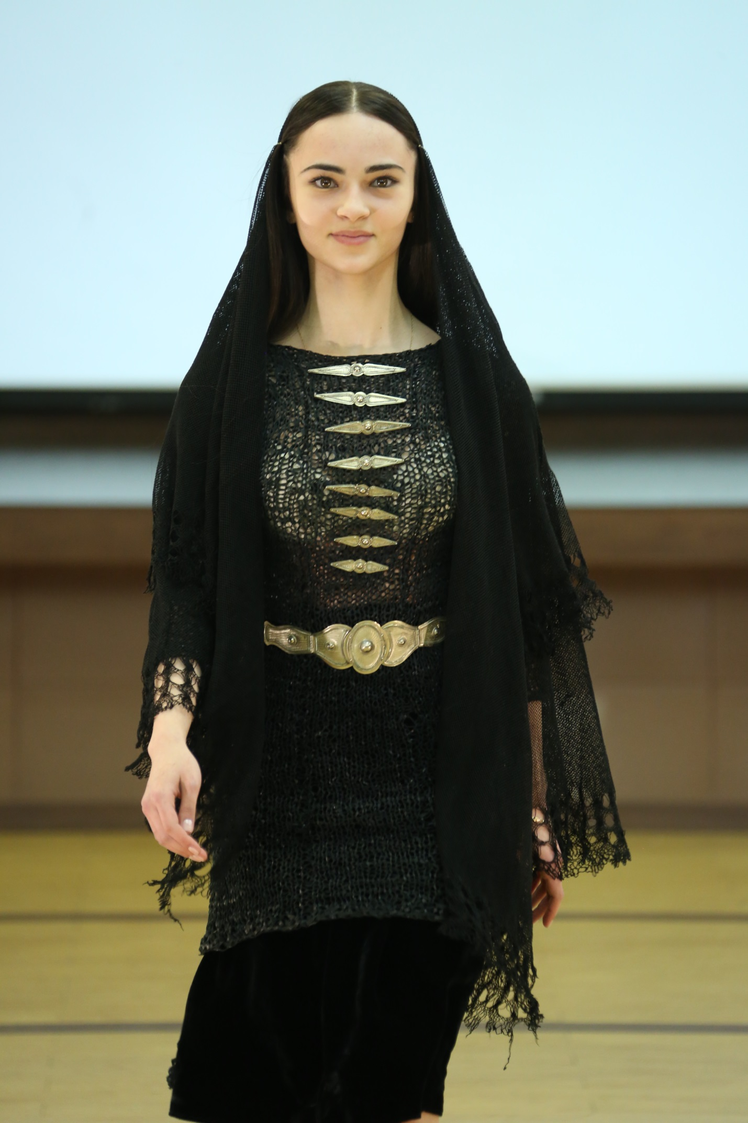
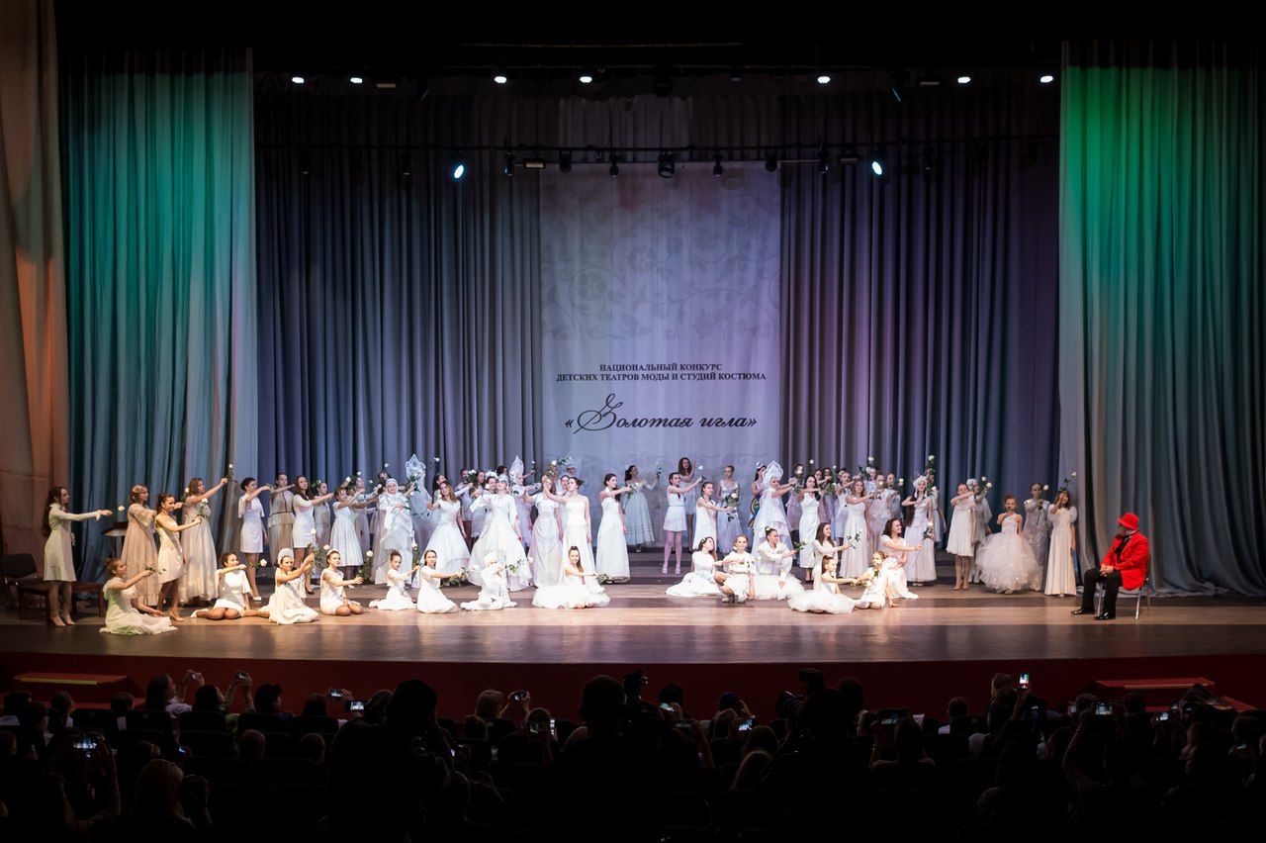

Приложение
1-е место на 12-м Республиканском конкурсе детских театров моды и студий костюма. Коллекция « Эйфория»



